Государственное бюджетное специальное (коррекционное) образовательное учреждение для обучающихся, воспитанников с ограниченными возможностями здоровья специальная (коррекционная) общеобразовательная школа (VII вида) №5
Центрального района Санкт-Петербурга


Проект
«Симметрия в архитектуре здания Русского музея»

Санкт-Петербург
2014
Участники проекта:
8А класс:
1. Бутурлин Алексей
2. Гафуров Умеджон
3. Григорьев Игорь
4. Захарова Алиса
5. Иванов Егор
6. Попроцкая Елена
7. Рысаков Денис
8. Ряскова Александра
9. Семушин Дмитрий
Руководитель проекта:
Демина Елена Ивановна - учитель математики высшей категории

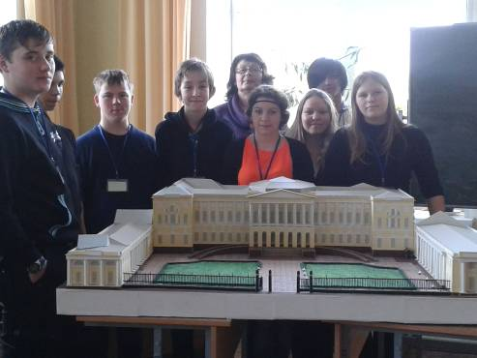

Цель: выявить насколько широко симметрия присутствует в архитектурных сооружениях, в архитектуре здания Михайловского дворца.

Задачи:
- Изучить историю здания Русского музея.
- Рассмотреть какие виды симметрии встречаются в
архитектуре здания.
- Изготовить макет здания Михайловского дворца – здания
Русского музея.

Для исследования по данной теме мы использовали такие методы исследования, как:
· Экскурсия. Фотосъемка.
· Изучение научно-популярной литературы, материалов интернета, чертежей здания с целью выявления симметрии.
· Анализ полученных фотографий на предмет выявления симметрии.
- Изготовление макета здания Русского музея.

План работы над проектом:
1. Формулирование темы проекта.
2. Подбор и изучение основных источников по теме.
3. Экскурсия в Русский музей, фотосъемка.
3. Составление библиографии (литературы).
4. Обработка и систематизация информации.
5. Изготовление макета.
6. Оформление проекта.
7. Публичное выступление с результатом исследования (защита
проекта).
Вступление
Архитектура - удивительная область человеческой деятельности. В ней тесно переплетены и строго уравновешены наука, техника искусство. Только соразмерное, гармоничное единство этих начал делает возводимое человеком сооружение памятником архитектуры, неподвластным времени, подобно памятникам литературы, ваяния, музыки.
Архитектура бесконечно разнообразна. И все же самый древний храм и современный дом, подобно человеческим лицам, имеют множество общих черт. В своем творчестве архитекторы располагают только строительным материалом и пространством. Все остальное в архитектурном облике здания архитектор создает собственной фантазией. В качестве художественных средств он использует композицию, пропорциональное соотношение здания и его частей, живопись и скульптуру, окружающую природу и застройку.

Михайловский дворец

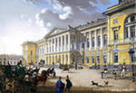

Стремление К. И. Росси к ансамблевой застройке целых улиц и площадей в полной мере проявилось в процессе создания ансамбля Михайловской площади, объединившего группу различных зданий. Его композиционным центром является усадебный комплекс Михайловского дворца, сооруженный в 1819—1825 годах для великого князя Михаила Павловича. Возводя усадьбу, Росси исходил из традиционной для русской архитектуры планировочной схемы: главный корпус и служебные флигеля образуют одно целое с парадным двором, отделенным от улицы оградой. Позади простирается обширный сад, достигающий реки Мойки и ограниченный с запада Екатерининским каналом. Однако в отличие от других этот усадебный комплекс не оказался обособленным от города, а стал неотъемлемой составной частью окружающих его кварталов. С одной стороны дворцовый комплекс замкнул перспективу улицы, идущей перпендикулярно от Невского проспекта и тоже получившей название Михайловской. С другой стороны усадьбу отделила от Инженерного замка Садовая улица, продолженная до Марсова поля и напрямую связавшая центр города с Петербургской стороной.
Дворец играет роль архитектурной доминанты не только усадебного комплекса, но и всего ансамбля сооружений Михайловской площади. Росси придал главному фасаду здания подчеркнуто парадный характер, поставив в его центре великолепный коринфский портик, увенчанный фронтоном. Его колоннада поднята на рустованную аркаду, к которой с боков ведут два гранитных въезда, а спереди поднимается широкая лестница. Трехчетвертная коринфская колоннада украшает и крылья здания, завершающиеся ризалитами. Вдоль всей стены фасада идет пояс декоративных рельефов, особенно выразительных в тимпане фронтона и на фризе колоннады.
По сторонам главного корпуса поставлены боковые двухэтажные флигеля, связанные между собой высокой чугунной оградой простого рисунка. В центре ее расположены тройные ворота, четырехгранные пилоны которых увенчаны арматурой.
Садовый фасад дворца оформлен как грандиозная, широко развернутая двенадцатиколонная лоджия, опирающаяся на высокую рустованную аркаду. Он более целостен, уравновешен, чем главный фасад. К зданию ведет лестница, начинающаяся на открытой садовой террасе. По словам В. Я. Курбатова, «панорама средней просеки сада, густых древесных групп и величественного фасада несравненна, но, к сожалению, мало кому известна».
Планировка Михайловского дворца прежде отличалась строгой симметрией. По сторонам главного корпуса, вдоль Инженерной улицы, Росси поставил скромные по облику служебные флигеля.
В начале XX века архитектор В. Ф. Свиньин полностью перестроил правый, восточный флигель в связи с размещением в нем Этнографического музея. В результате флигель фактически превратился в самостоятельное здание с тяжеловесным порталом в центре. Тем самым дворцовый комплекс утратил прежнюю симметрию.
Значительной перестройке в 1896—1897 годах подверглись и залы дворца, который после смерти его последней владелицы — великой княгини Екатерины Михайловны — был куплен в казну. В здании открылся Императорский музей русского искусства Александра III.
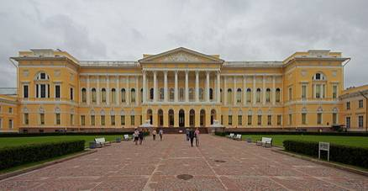
После 1917 года музей стал называться Государственным Русским музеем. Его собрание значительно увеличилось за счет конфискованных частных художественных коллекций, изъятия церковных ценностей и перераспределения музейных фондов. Огромную ценность представляют иконы работы Андрея Рублева, Дионисия, Симона Ушакова и других мастеров, изъятые из закрытых и уничтоженных храмов. Особенно богата коллекция искусства XVIII — первой половины XIX века, включающая произведения И. Н. Никитина, А. М. Матвеева, Ф. С. Рокотова, Д. Г. Левицкого, В. Л. Боровиковского, О. А. Кипренского, А. Г. Венецианова, К. П. Брюллова, А. А. Иванова, И. К. Айвазовского, П. А. Федотова, Ф. И. Шубина, М. И. Козловского, И. П. Мартоса.
Творчество мастеров второй половины XIX века представлено работами передвижников, прежде всего полотнами И. Н. Крамского, Н. Н. Ге, Г. Г. Мясоедова и В. Г. Перова, произведениями Ф. А. Бруни, И. И. Шишкина, А. К. Саврасова, И. Е. Репина, В. И. Сурикова. Хорошо представлены в музее полотна мастеров конца XIX — начала XX века, включая работы В. А. Серова, М. В. Нестерова, И. И. Левитана, К. А. Коровина, А. И. Куинджи, Н. А. Ярошенко, М. А. Врубеля, Н. К. Рериха, А. Н. Бенуа, Б. М. Кустодиева, М. В. Добужинского, Е. Е. Лансере. Богат раздел музея, посвященный творчеству художников середины XX века. В музейную экспозицию органично входят интерьеры Михайловского дворца, сохранившие первоначальное оформление.
В годы Великой Отечественной войны Михайловскому дворцу был нанесен значительный ущерб в результате артиллерийских обстрелов и авиационных бомбежек города. После восстановительных работ, закончившихся в 1946 году, расположенный в здании музей вновь открылся для обозрения. Ныне Русский музей — одно из крупнейших научно-художественных учреждений России.
Одновременно со строительством дворца был полностью реконструирован и Михайловский сад, расположенный к северу от него. Сад занимал часть территории третьего Летнего сада, устроенного в первой четверти XVIII века. В 1825 году сад был превращен в пейзажный по проекту архитекторов К. И. Росси, А. А. Менеласа и садового мастера Д. Буша. В саду вблизи Садовой улицы вырыли два пруда c протокой между ними (один из прудов позднее засыпали). На берегу Мойки в 1825 году по проекту Росси построили гранитную пристань и павильон с дорической сквозной колоннадой и полуротондой. Характерно, что зодчий поставил павильон не по главной оси дворца, а сдвинул его к восточному углу сада, через который проходит продольная ось Марсова поля. Тем самым павильон композиционно связал два ансамбля.
В единый ансамбль с дворцом входит ряд зданий, образующих Михайловскую площадь. В соответствии с замыслом Росси их отличает простота композиции и скупость декоративной обработки фасадов, благодаря чему еще более подчеркивается пышная торжественность дворца. Сдержанность архитектурного облика присуща не только жилым домам, но и сооружениям общественного назначения — Михайловскому театру, построенному в 1831—1833 годах архитектором А. П. Брюлловым, и зданию Дворянского собрания, возведенному в 1834—1839 годах архитектором П. Жако. Уже в годы первой мировой войны на углу Инженерной улицы и Екатерининского канала по проекту архитекторов Л. Н. Бенуа и С. О. Овсянникова был выстроен корпус, предназначавшийся для художественных выставок. В ансамбле Михайловского дворца он играет подчиненную роль. Главный фасад корпуса, украшенный колоннами ионического ордера, задуман и выполнен в духе русского классицизма.
После Великой Отечественной войны был перепланирован старинный сквер в центре площади, поперек которого проложили широкую аллею, открывшую вид на портик Михайловского дворца с Невского проспекта. В 1957 году в ансамбль площади органично вошел памятник А. С. Пушкину, созданный скульптором М. К. Аникушиным и архитектором В. А. Петровым.
Ансамбль Михайловского дворца принадлежит к числу лучших архитектурных комплексов Петербурга.

Симметрия
Основополагающим понятием всего проекта является понятие симметрии, играющей ведущую роль в архитектуре здания Русского музея. Симметрия пронизывает буквально все вокруг.
Чувство равновесия заложено в природе человека и его ощущения прекрасного. Поэтому строители всех времен и народов пользовались симметрией как художественным приёмом, считая её одним из главнейших признаков гармонии.
Первоначальное понятие о геометрической симметрии как о гармонии пропорций, как о «соразмерности», что и означает в переводе с греческого слово «симметрия», с течением времени оно приобрело универсальный характер, и было осознано как всеобщая идея инвариантности (неизменности) относительно некоторых преобразований.
Архитектура – удивительная область человеческой деятельности. В ней тесно переплетены и строго уравновешены наука, техника, искусство. Только соразмерное, гармоничное сочетание этих начал делает возводимое человеком сооружение памятником архитектуры. Из всех видов искусств архитектура, на наш взгляд, ближе всех к математике: в основе конструкций лежат точнейшие расчеты.
Архитектурные сооружения, созданные человеком, в большей своей части симметричны. Они приятны для глаза, их люди считают красивыми.
Симметрия воспринимается человеком как проявление закономерности, а значит внутреннего порядка. Внешне этот внутренний порядок воспринимается как красота. Симметричные объекты обладают высокой степенью целесообразности – ведь симметричные предметы обладают большей устойчивостью и равной функциональностью в разных направлениях. Все это привело человека к мысли, что чтобы сооружение было красивым оно должно быть симметричным.
Симметрия использовалась при сооружении культовых и бытовых сооружений в Древнем Египте. Украшения этих сооружений тоже представляют образцы использования симметрии. Но наиболее ярко симметрия проявляется в античных сооружениях Древней Греции, предметах роскоши и орнаментов, украшавших их. С тех пор и до наших дней симметрия в сознании человека стала объективным признаком красоты.
Соблюдение симметрии является первым правилом архитектора при проектировании любого сооружения.
Симметрия в архитектуре Михайловского дворца – здания Русского музея.
Мы второй год участвуем в проекте «Математика и изобразительное искусство» совместно с Русским музеем. В прошлом году мы рассматривали вопрос «Симметрия в народном творчестве и в интерьерах Белого зала», а в этом году предметом своего исследования мы выбрали симметрию в архитектуре здания Михайловского дворца.
Мы побывали на экскурсии в Русском музее, изучили историю Михайловского дворца, симметрию в его архитектуре и выполнили макет здания.
Фото
План Михайловского дворца строго симметричен.
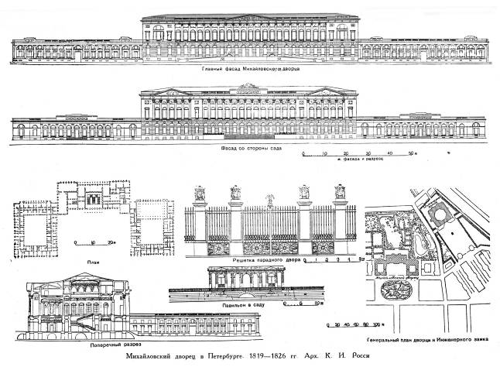
По обе стороны от главного корпуса располагались сравнительно невысокие, одинаковые по внешнему виду служебные флигеля, соединенные строгой по рисунку оградой. В начале XX века правый флигель в связи с устройством в нем Этнографического музея полностью перестроили по проекту архитектора В. Ф. Свиньина. Размеры этого флигеля увеличились, а его фасад превратился в самостоятельную трехчастную композицию с грузным порталом в центре. Так нарушилась прежняя симметрия дворцового комплекса, и теперь флигели можно рассматривать как антисимметричные. Сами здания флигелей расположены симметрично, но отличаются высотой , расположением и формой окон, колон и входных дверей.
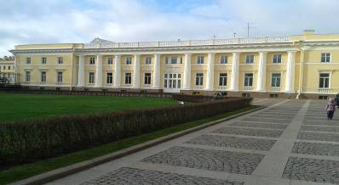
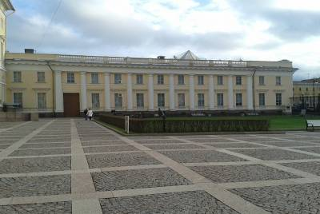

Главный дворцовый корпус расположен в глубине парадного двора. По оси входа во дворец расположены центральные ворота с четырехгранными пилонами.
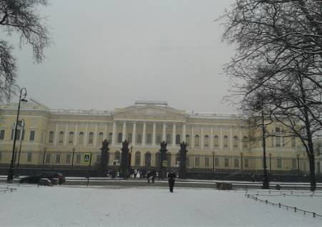
Главный фасад здания украшен портиками из восьми колонн коринфского ордера, поднятых на аркаду первого этажа. Портик завершен треугольным фронтоном. Широкая лестница, украшенная каменными львами, ведет ко входу во дворец. Боковые ризалиты декорированы большими венецианскими окнами. Колоннада поднята на аркаду, к которой с боков ведут два гранитных въезда, а спереди поднимается гранитная лестница.
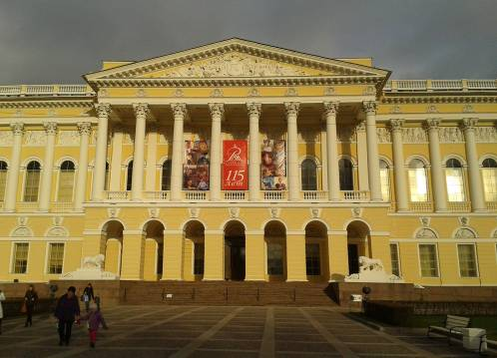
Стоит только посмотреть на великолепное произведение К. И. Росси Михайловский дворец, чтобы убедиться в этом. Если мы мысленно проведем через вершину треугольного портика ось симметрии, заметим, что главный фасад строго симметричен. Ось симметрии можно продлить через лестницу с симметрично расположенными львами и дальше через небольшой парадный сад, куртины которого тоже симметричны. Антисимметрично расположены сегодня только лавочки.
Колонны на главном фасаде подчиняются законам скользящей симметрии – параллельному переносу. Противоположный фасад дворца, обращенный к Михайловскому саду, также богато отделан. Центральную часть этого фасада украшает грандиозная лоджия-колоннада, подчиняющаяся тем же законам симметрии и параллельного переноса.
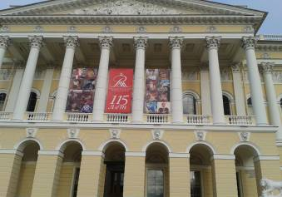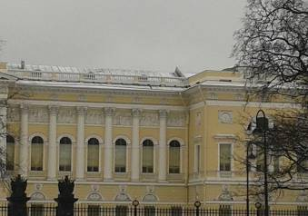
Противоположный фасад дворца, обращенный к Михайловскому саду, также богато отделан. Центральную часть этого фасада украшает грандиозная лоджия-колоннада, вдоль стен идет пояс декоративных рельефов подчиняющаяся тем же законам симметрии и параллельного переноса.
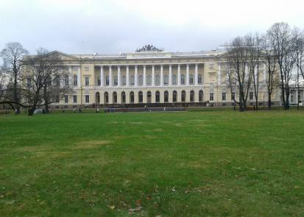

Заключение.
В своей работе мы рассмотрели архитектуру здания Русского музея, и выявили, что в его архитектуре явно просматривается симметрия.
Памятники архитектуры, получившие широкую известность как образцы пропорциональности и гармонии, буквально пронизаны математикой, численными расчетами и геометрией.
Памятники архитектуры и конкретно здание Русского музея, получившие широкую известность как образцы пропорциональности и гармонии, буквально пронизаны математикой и численными расчетами, геометрией и симметрией.
Симметрия противостоит хаосу, беспорядку. Она присутствует в нашей жизни буквально во всём, но мы настолько к ней привыкли, что не замечаем этого. Но как бы мы к ней не относились, она есть в нашей жизни, добавляя в неё мир, спокойствие и красоту.
Мы считаем, что как бы ни развивалось в дальнейшем искусство, элементы симметрии в нем все же будут преобладать.

Список использованных материалов:
- А. Г. Сечин, Математика и изобразительное искусство: симметрия в народном и
профессиональном искусстве. Санкт – Петербург, 2010.
- А.П.Крюковских, "Дворцы Санкт-Петербурга", Санкт-Петербург, Лениздат, 1997.
- http://www.citywalls.ru/house803.html
- http://eakimova.com/?page_id=15&page=37
- http://img-fotki.yandex.ru/get/9348/1771339.1ff/0_b5724_5b674fdd_orig

Приложения.
- Приложение №1. Работа над макетом здания Михайловского дворца.
- Приложение №2. Выступление на конференции –защита проекта.
- Приложение №3. Видео –ролик «Макет здания Михайловского дворца».

Приложение №1.
Работа над макетом здания Михайловского дворца.
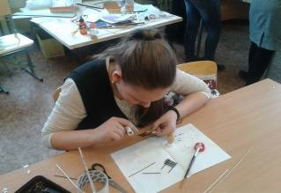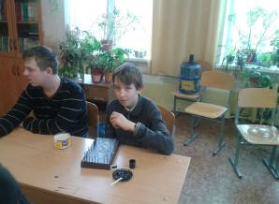
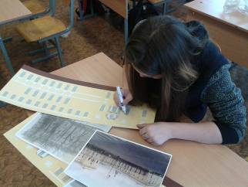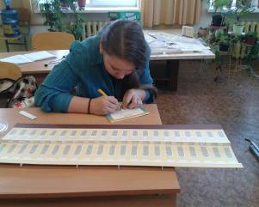
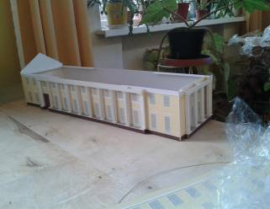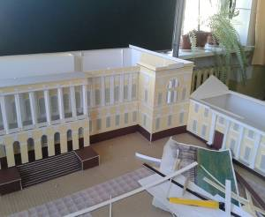
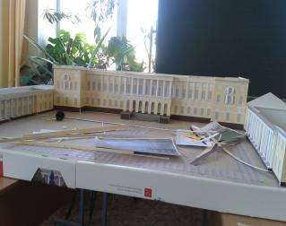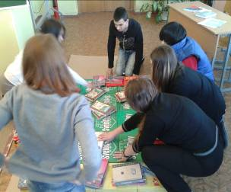
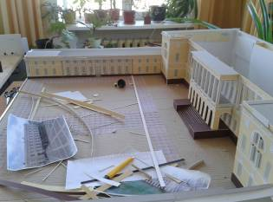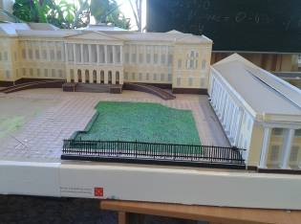
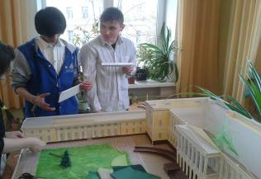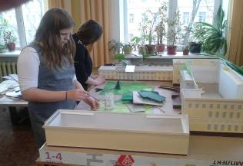
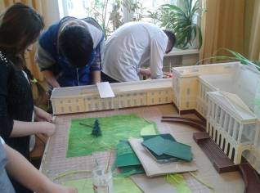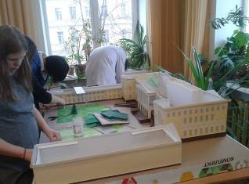
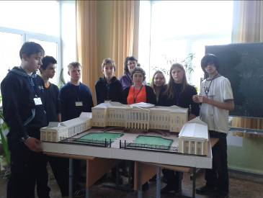
http://yadi.sk/d/hCdtC16AQCzh7

Приложение №2.
Выступление на конференции –защита проекта.
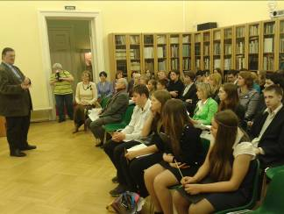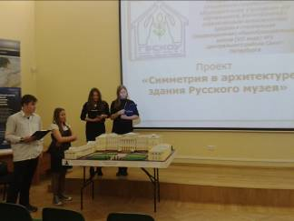
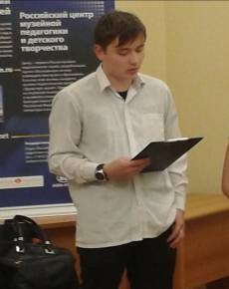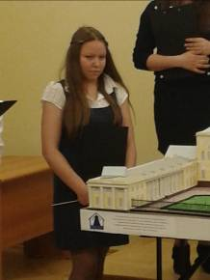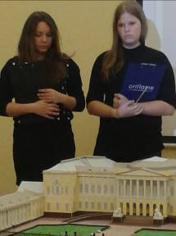
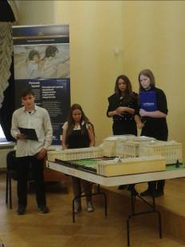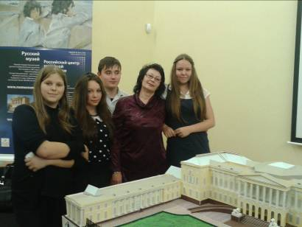
Приложение №3.
Видео –ролик «Макет здания Михайловского дворца».
http://yadi.sk/d/hCdtC16AQCzh7

